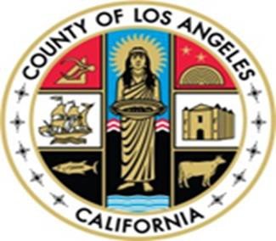

THÔNG BÁO

Ngày 1 tháng 1 năm 2026

Sổ Tay Hội Viên về Sức Khỏe Hành Vi của Hạt (Quận) Los Angeles đã được cập nhật, có hiệu lực từ ngày 1 tháng 2 năm 2026 và có sẵn bằng nhiều ngôn ngữ khác nhau trên

- Trang web cung cấp thông tin và nguồn tài liệu dành cho bệnh nhân về phòng ngừa và kiểm soát lạm dụng chất gây nghiện: https://publichealth.lacounty.gov/sapc/PatientPublic.htm

Để nhận bản in miễn phí, vui lòng yêu cầu thông qua nhà cung cấp dịch vụ của quý vị và quý vị sẽ được cung cấp một bản trong vòng năm (5) ngày làm việc.

Các cập nhật đối với Sổ Tay Hội Viên bao gồm các mục về Thông Tin Bổ Sung về Hạt của Quý Vị, Từ Ngữ Cần Biết, Thông Báo về Thực Hành Quyền Riêng Tư và thông tin về các loại dịch vụ mới (nếu có) bao gồm, nhưng không giới hạn ở:

- Liệu Pháp Tương Tác Cha Mẹ - Con Cái (PCIT)
- Liệu Pháp Gia Đình Chức Năng (FFT)
- Liệu Pháp Đa Hệ Thống (MST)
- Điều Trị Chủ Động trong Cộng Đồng (ACT)
- Điều Trị Chủ Động trong Cộng Đồng - Tư Pháp (FACT)
- Chăm Sóc Chuyên Khoa Có Điều Phối (CSC) cho Loạn Thần Giai Đoạn Đầu
- Dịch Vụ Trung Tâm Sinh Hoạt Cộng Đồng
- Dịch Vụ Nhân Viên Y Tế Cộng Đồng Nâng Cao
- Việc Làm Được Hỗ Trợ
- Các Thực Hành về Chăm Sóc Sức Khỏe Truyền Thống

Nếu quý vị cần trợ giúp về ngôn ngữ, công cụ hoặc dịch vụ hỗ trợ cho tình trạng khuyết tật của mình, hoặc để có được tài liệu bằng chữ nổi Braille hay bản in cỡ chữ lớn, quý vị có thể yêu cầu bằng cách gọi đến số 1-800-854-7771 (TTY: 711). Các dịch vụ này đều miễn phí.

